**PONTIFICIA UNIVERSIDAD CATÓLICA DEL PERÚ**

FACULTAD DE CIENCIAS E INGENIERÍA

SECCIÓN DE ELECTRICIDAD Y ELECTRÓNICA

LABORATORIO DE MÁQUINAS ELÉCTRICAS 1

Laboratorio N°4



**Motor DC**

**Salvador Yábar**

**20200408**

**H0821**

2024-1

1. **OBJETIVOS**

* Medir parámetros eléctricos del Motor CC en diferentes tipos de conexiones.
* Realizar las diversas configuraciones del Motor CC y medir sus parámetros de operación.
  1. **MEDICIÓN DE LA RESISTENCIA ÓHMICA DE LAS BOBINAS**

|  |  |  |
| --- | --- | --- |
| **DESIGNACIÓN** | **BOBINA** | **RESISTENCIA (Ω)** |
| BOBINA DE ARMADURA | 1-2 | 7.6 |
| BOBINA SERIE | 3-4 | 1.7 |
| BOBINA DE CAMPO | 5-6 | 265 |
| REÓSTATO DE CAMPO [Rango] | 7-8 | 12.6 – 512.6 |

**Tabla 1. Resistencias del bobinado en el motor y reóstato**

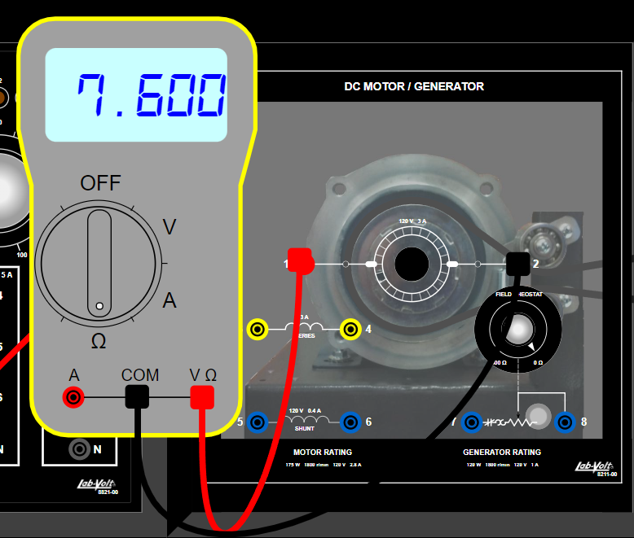

**Fig. 1. Medición de las resistencias del bobinado**

* 1. **ENSAYO CON CARGA MOTOR SHUNT**

Se realizaron las conexiones del motor shunt de acuerdo a la guía, sin embargo, no se pudo obtener valores debido a que la corriente de campo se quedaba en 0 amperios.

**Fig. 2. Ensayo con carga Motor Shunt**

* 1. **ENSAYO CON CARGA MOTOR COMPUESTO**

De manera similar al ensayo con motor shunt, no se pudieron obtener valores para el motor compuesto.

**Fig. 3. Ensayo con carga Motor Compuesto**

* 1. **ENSAYO CON CARGA MOTOR SERIE**

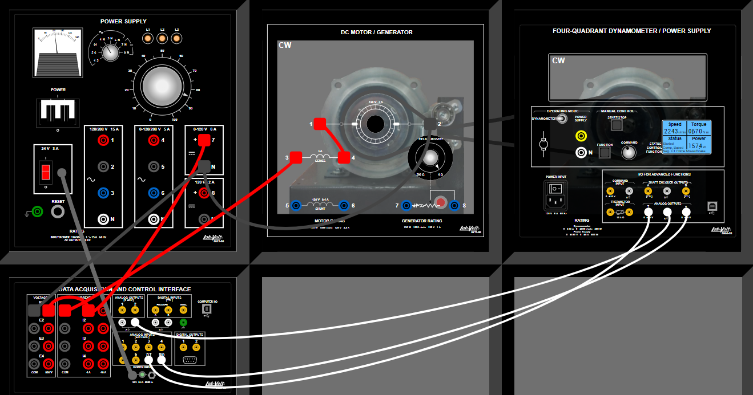

**Fig. 4. Ensayo con carga Motor Serie**

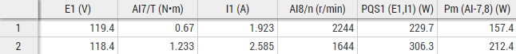

**Fig. 5. Resultados del ensayo con carga Motor Serie**

|  |  |  |  |  |
| --- | --- | --- | --- | --- |
| **Ic = 0.154 A** | | | | |
| **V1 (V)** | **I arm (A)** | **T (N-m)** | **n (RPM)** | **Pmec (W)** |
| **120.0** | 1.923 | 0.67 | 2244 | **157.5** |
| **120.0** | 2.585 | 1.233 | 1644 | **210.0** |

**Tabla 2. Ensayo con carga Motor Serie**

**3. CONCLUSIONES**

Se realizaron las conexiones para cada ensayo siguiendo los diagramas de la guía. En cada uno, se pretendió medir las corrientes de armadura y campo, la tensión, la potencia mecánica y la velocidad.

No se pudo realizar las mediciones para los ensayos de motor shunt y compuesto, debido a que la corriente de campo se mantenía en 0 A, un valor no esperado.

Para el ensayo con carga del motor serie, sí se pudo realizar las mediciones, las cuales se presentaron en la tabla.